**Сценарий сказки по пожарной безопасности «Колобок»**

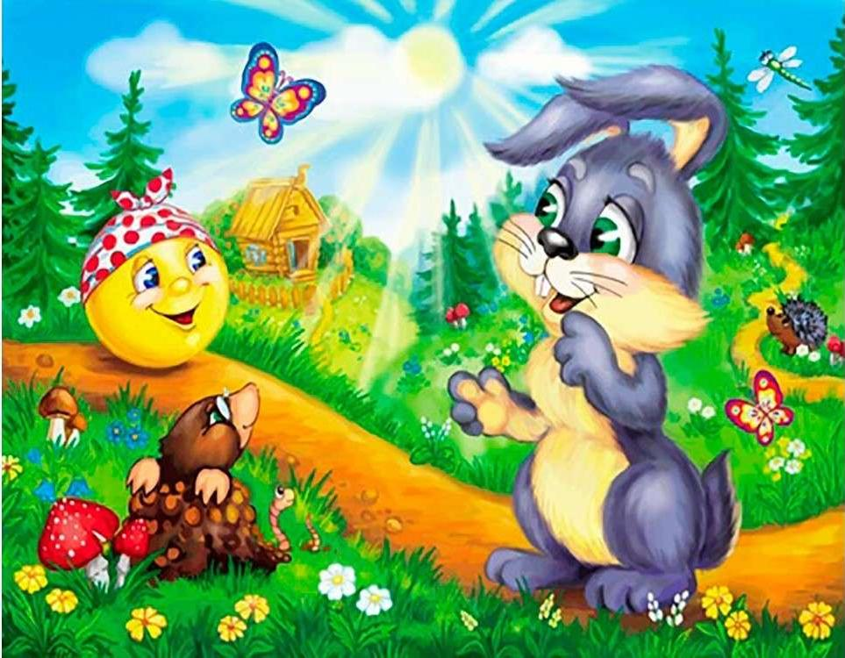

**Задачи:**

 Формировать у детей умение правильно действовать в различных ситуациях и обобщать знания о правилах  безопасности

развивать умение пользоваться полученными знаниями в повседневной жизни;

воспитывать доброжелательные отношения друг к другу, гордость за людей профессии - пожарник.

**Действующие лица:**

Ведущий

Колобок

Спичка

Волк

Лиса

Заяц

Мышка

Пожарные

**Ведущий:**  Знают взрослые и дети

Жил да был на белом свете

В доброй сказке Колобок,

Колобок - румяный бок.

**Колобок:** Я  - Колобок , Колобок,

Я -  румяный  бок,

Я от бабушки ушёл,

Я от дедушки ушёл.

А качусь я в теремок,

Где живёт лесной народ.

**Ведущий:**   По тропинке он катился

Очень, очень торопился,

Торопился он к друзьям.

*(Навстречу Спичка, сталкивается с Колобком.)*

**Колобок:** Кто ты?

**Спичка:** Спичкой все зовут меня,

А без спичек нет огня.

А ты, куда летишь стрелой?

**Колобок:** В терем я лесной спешу.

Жить с друзьями там хочу.

**Спичка:**  В терем? Ты возьми меня с собой.

Я, зажечь сумею печку,

Без меня не сваришь супа,

Чай душистый не попьёшь.

**Колобок:** Буду я с тобой дружить.

В теремке мы станем жить.

*(Сцена в теремке.)*

**Ведущий:** В теремке живут все дружно,

И танцуют и поют.

 (*Все делают зарядку.)*

Но, беда случилась вдруг.

 А какая мы расскажем

Сказку вам сейчас покажем

Про то, как Колобок с огнём шалил,

А правила пожарные совсем мне учил.

Неосторожен был с огнём

И чуть не погубил сей теремок.

А было всё вот так:

Только звери в лес ушли

Колобок сошёл с печи

И позвал подружку Спичку

**Колобок**: Буду я с тобой играть

 Буду спичку зажигать.

**Ведущий:** Колобок зажёг тут спичку,

Затопил он жарко печку.

Только дверцу приоткрыл,

*(имитирует пожар.)*

 Соскочил огонь с полена,

Перед печкой выжег пол,

Влез по скатерти на стол.

Загорелось всё вокруг.

*(Прибегают звери. Все бегают, и пытаются потушить огонь.)*

**Волк:** Не смотри, не жди, не стой!

Ты залей огонь водой!

**Лиса:**  Не найду никак ведра!

**Волк:** Так засыпь тогда песком!

Заяц: Ах, песка в помине нет!

**Волк:** Так тряпкой накрой скорей!

**Мышка:**  Да звони скорей, звони,

101 ты набери!

*(Звонит в  пожарную часть. Гудит сирена.  Пожарные тушат огонь.)*

**Колобок** (вздыхает виновато):

Огонёк всегда такой

И хороший и плохой:

Он и светит, он и греет,

И проказничать умеет.

**Пожарный 1:** Не играй, дружок, со спичкой!

Помни, что от спички – невелички

Может дом сгореть дотла!

**Пожарный 2:** Посмотри, дружок, кругом

Всё ли в доме так,

Как быть должно.

Всё окинь ты зорким взглядом

Есть ли средства для тушения,

И стоят ли по местам.

И тогда пожар не страшен.

**Пожарный 2:** Лишь появится огонь

Орудия с пожарного щита возьми.

Коль не тратишь время даром,

Быстро справишься с пожаром.

*Ведущая показывает огнетушитель, ведро, лом, лопату.*

**Пожарный 1:**

Знать обязан каждый житель,

Где висит огнетушитель!

Быстро тушит он огонь,

Только зря его не тронь!

Ведро:  Если пусто - оно бренчит,

Коль наполнишь - замолчит.

Багор:  Из металла шея - шест,

Два крючка у носа есть.

Коль случается пожар,

Смело лезет в самый жар!

**Пожарный 2:**

Рвётся всюду напролом,

А называется просто - лом!

Всегда готова помогать,

И копать, и засыпать.

А зовут её - лопата!

Пожарные: Жизнь даётся лишь однажды

Помнить должен это каждый,

Чтобы шалости с огнём

В доме запретить своём!